M1 | Israel zur Zeit des Propheten Elia- Karte  UE Wie spricht Gott zu Menschen? | Jahrgang 6 bis 8 | R. Günther-Weiß, I. Rohrschneider
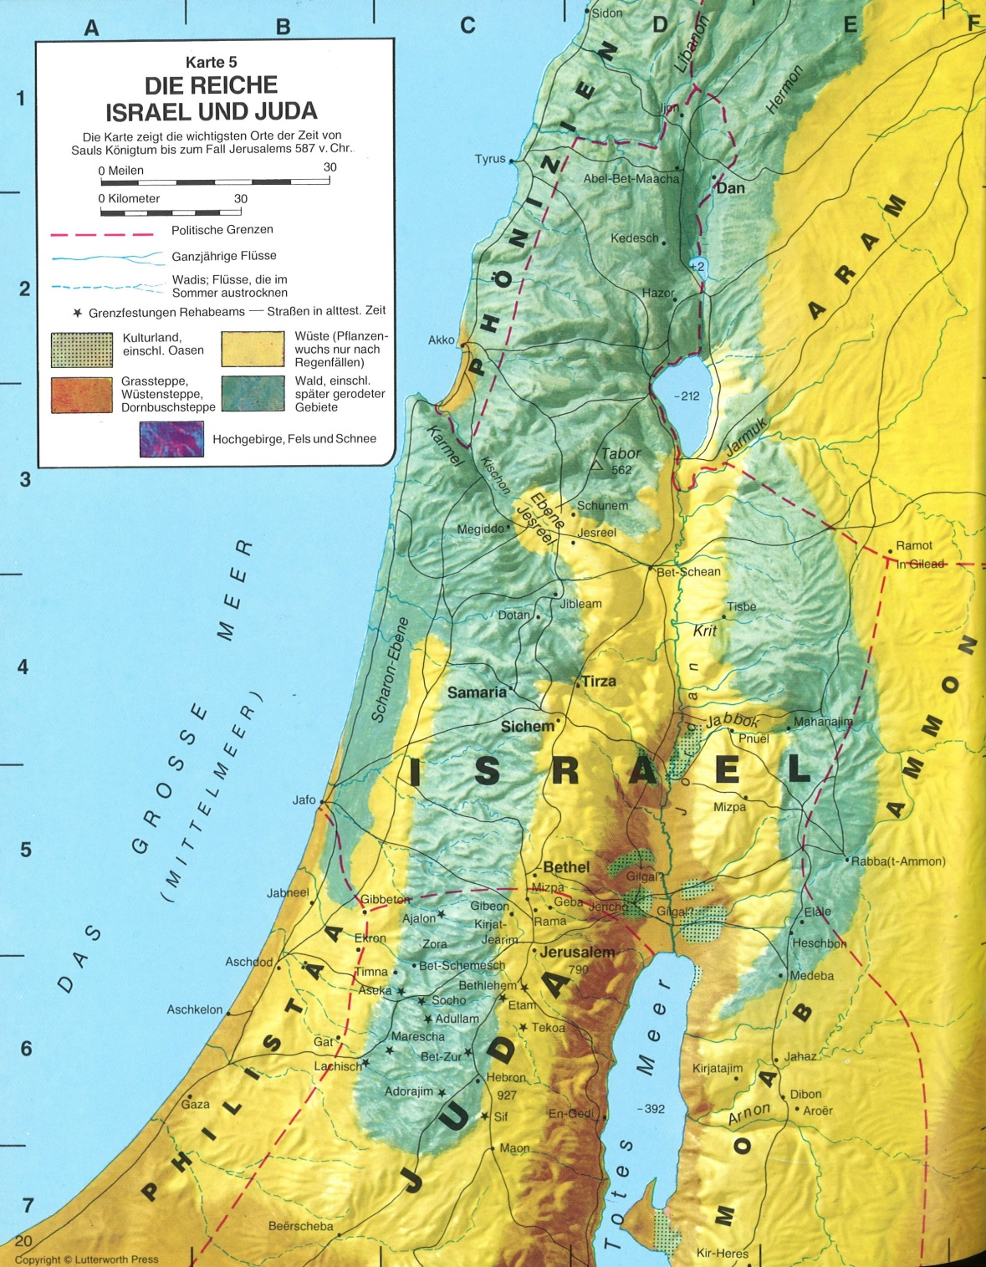
aus: H.H. Rowley (Hg.): Atlas zur Bibel, 12, Aufl., Wuppertal 1997, 20.

